Министерство образования и науки Российской Федерации ФЕДЕРАЛЬНОЕ ГОСУДАРСТВЕННОЕ БЮДЖЕТНОЕ ОБРАЗОВАТЕЛЬНОЕ УЧРЕЖДЕНИЕ ВЫСШЕГО ОБРАЗОВАНИЯ

САРАТОВСКИЙ ГОСУДАРСТВЕННЫЙ ТЕХНИЧЕСКИЙ УНИВЕРСИТЕТ ИМЕНИ ГАГАРИНА Ю.А.

(СГТУ им. Гагарина Ю.А.)

Кафедра «Прикладные информационные технологии»

ОТЧЕТ О

НАУЧНО-ИССЛЕДОВАТЕЛЬСКОЙ РАБОТЕ ЛАБОРАТОРНАЯ РАБОТА ПО ОСНОВАМ РАБОТЫ В ОС UNIX

(заключительный)

Программные и аппаратные технологии умного города

Исполнитель НИР,

студент б1-ПИНФ-41 Нефедов Д.В.

Руководитель НИР,

канд. техн. наук, доц. Федукин А.Ю

Саратов 2021

# Задание 3. Файлы и директории

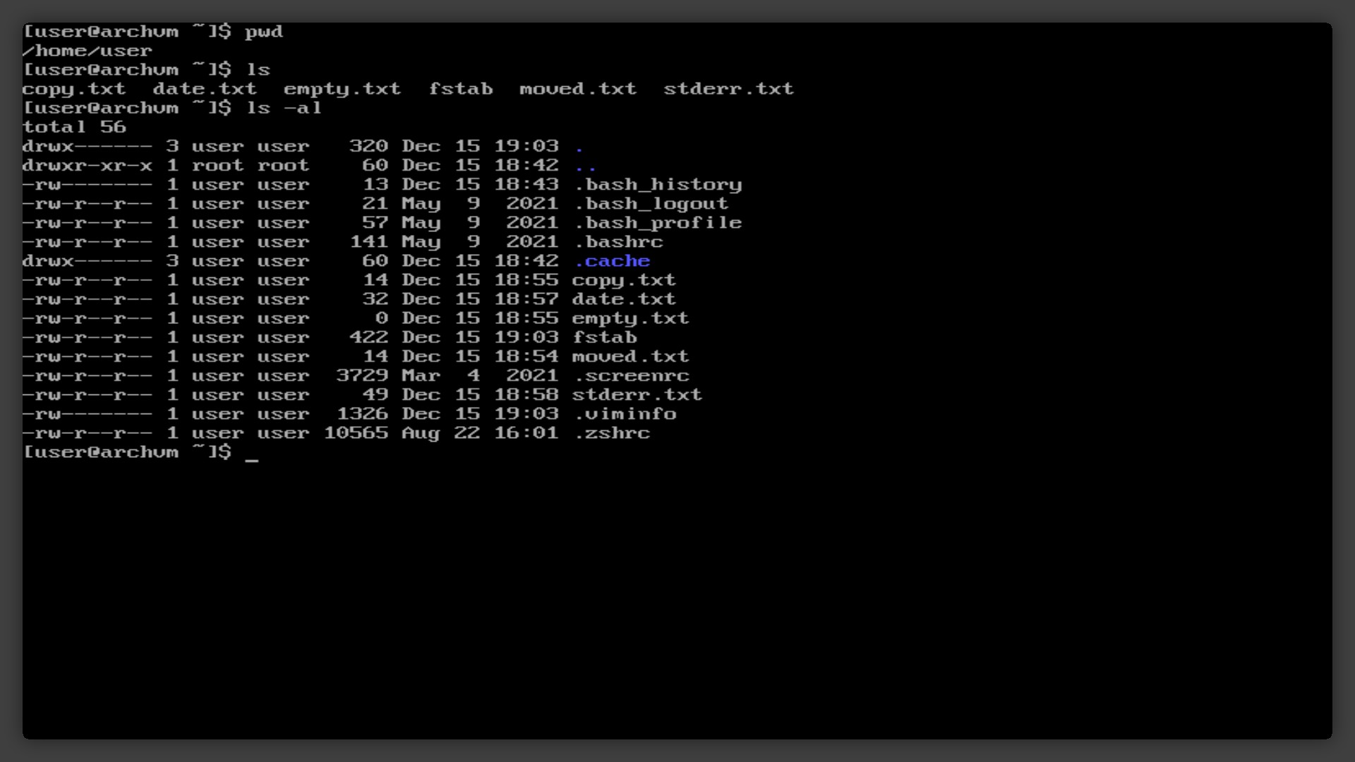

Рисунок 1.1 – Выводим текущий каталог, просматриваем его содержимое, а также содержимое с дополнительной информацией

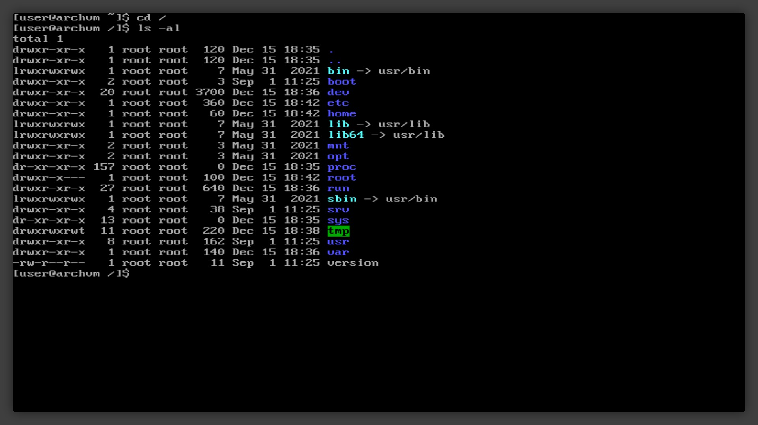

Рисунок 1.2 – Переходим в корневой каталог и просматриваем его содержимое

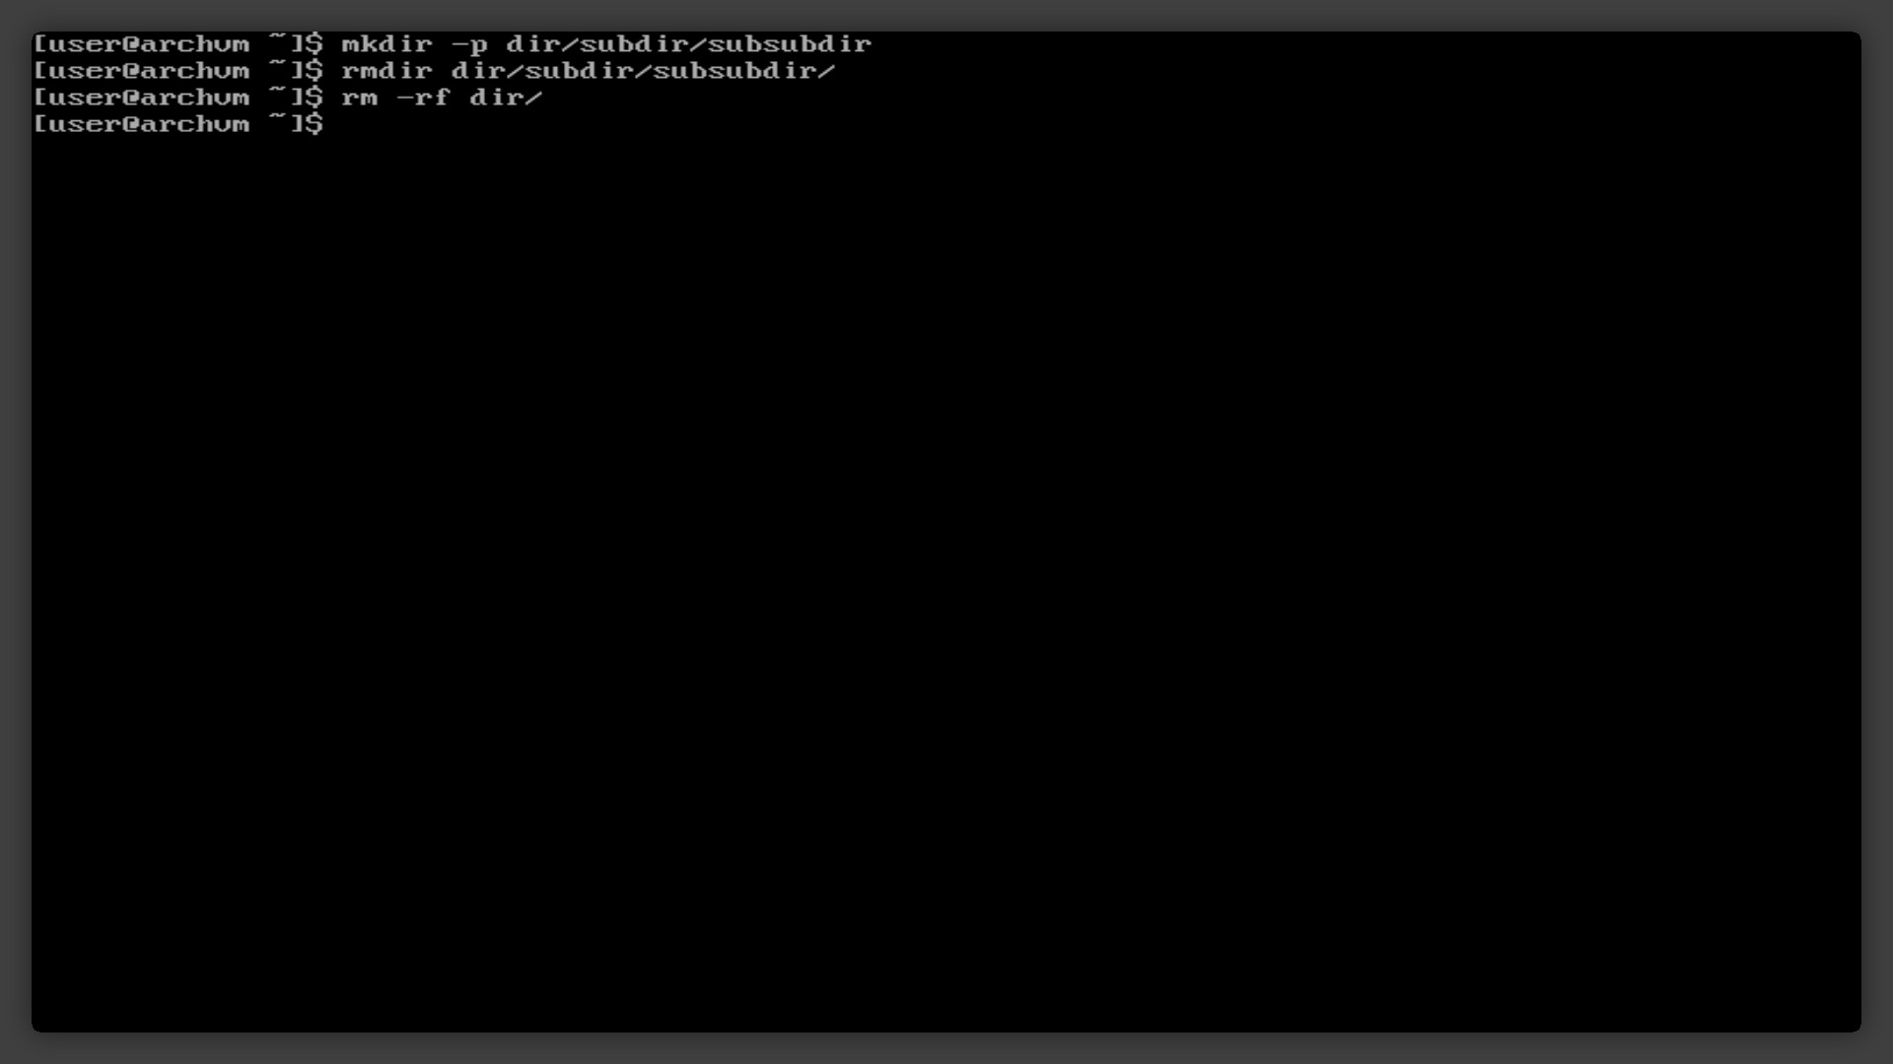

Рисунок 1.3 – Создаем и удаляем директории

# Задание 4. Операции с файлами

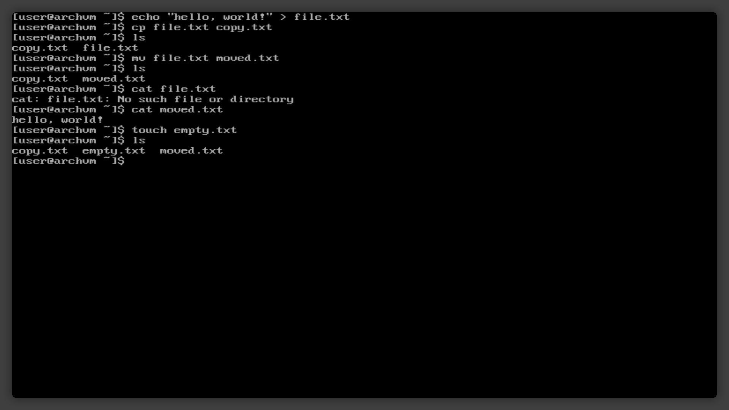

Рисунок 2.4 – Демонстрация простейших операций с файлами

# Задание 5. Стандартные файлы ввода-вывода

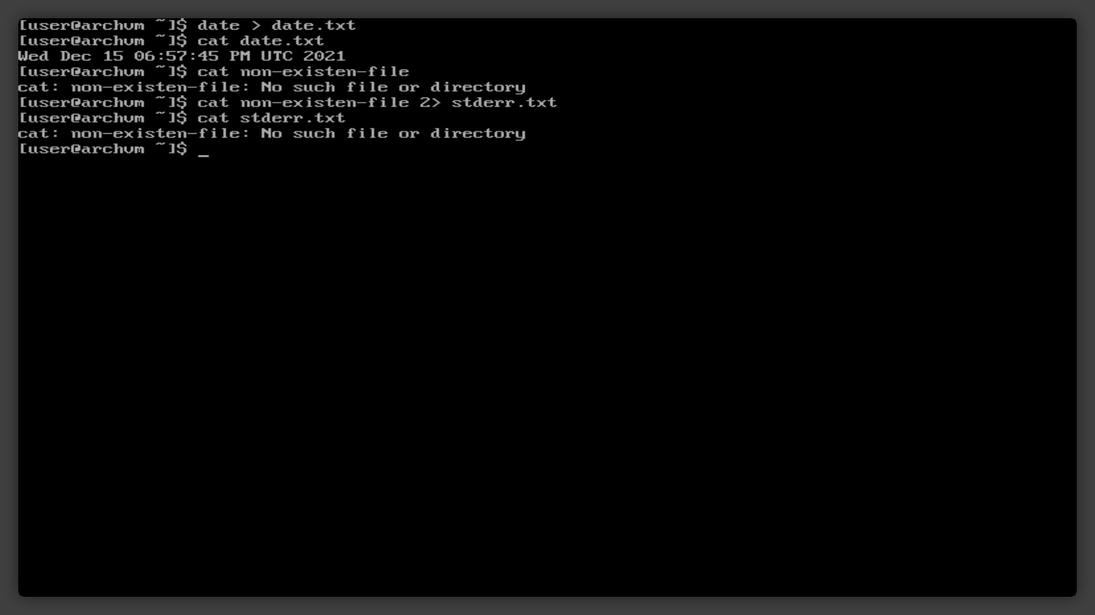

Рисунок 3.5 – Демонстрация работы со стандартными потоками ввода-вывода и перенаправлениями в командной оболочке

# Задание 6. Текстовый редактор vi

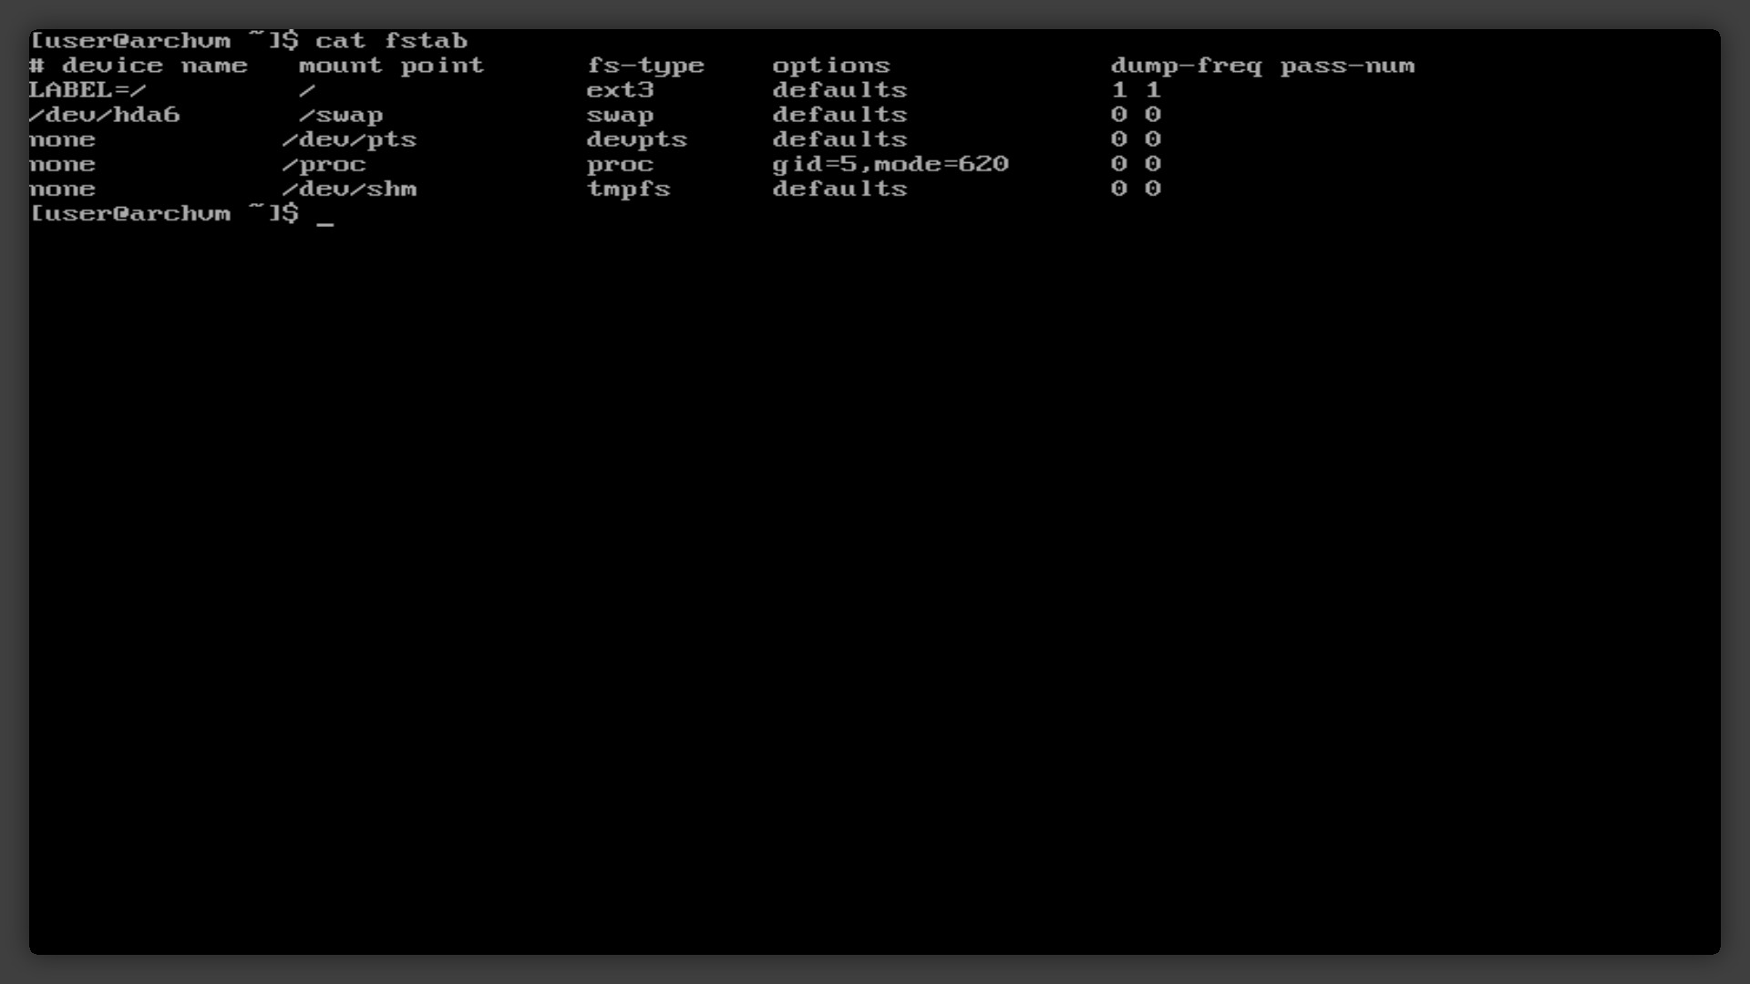

Рисунок 4.6 – Демонстрация работы с текстовым редактором vi